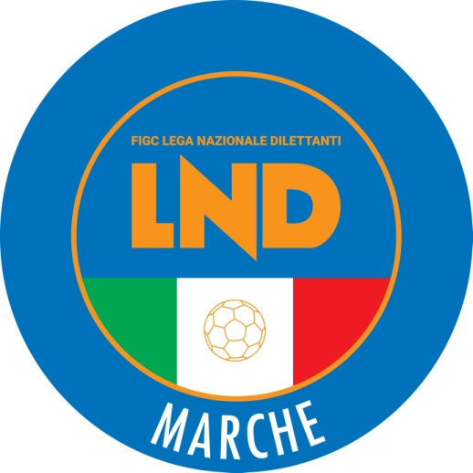 | Federazione Italiana Giuoco Calcio  Lega Nazionale Dilettanti  COMITATO REGIONALE MARCHE  Via Schiavoni, snc - 60131 ANCONA  CENTRALINO: 071 285601 - FAX: 071 28560403  sito internet: www.figcmarche.it  e-mail: crlnd.marche01@figc.it  pec: marche@pec.figcmarche.it
Stagione Sportiva 2022/2023

Comunicato Ufficiale N° 36 del 22/09/2022
SOMMARIO

SOMMARIO 1
COMUNICAZIONI DELLA F.I.G.C. 1
COMUNICAZIONI DELLA L.N.D. 1
COMUNICAZIONI DEL COMITATO REGIONALE 1
Modifiche al programma gare del 25/09/2022 1

COMUNICAZIONI DELLA F.I.G.C.

COMUNICAZIONI DELLA L.N.D.

COMUNICAZIONI DEL COMITATO REGIONALE

ANNULLAMENTO TESSERAMENTO ANNUALE

Vista la richiesta di annullamento presentata dagli esercenti attività genitoriale ed il consenso della società di appartenenza, considerato che non è ancora iniziata l’attività riservata alle categoria di appartenenza, si procede all’annullamento del seguente tesseramento annuale ai sensi delle vigenti disposizioni federali:
MANUELLI NICCOLO nato 16.11.2006 ALMAJUVENTUS FANO1906 SRL

Modifiche al programma gare del 25/09/202

CAMPIONATO PROMOZIONE
Con riferimento alla richiesta di rinvio della gara FERMIGNANESE/OLIMPIA del 24.09.2022 da parte dell’U.S. OLIMPIA per l’impossibilità di poter effettuare le sedute d’allenamento a causa della chiusura fino al 22.09.2022, prorogata al 24.09.2022, degli impianti sportivi disposta dal Comune di Senigallia a seguito dei noti eventi atmosferici, considerata la straordinarietà della situazione e le difficoltà che la popolazione, tra i quali i calciatori, è costretta giornalmente ancora a sopportare, si dispone che la gara FERMIGNANESE/OLIMPIA venga rinviata..

Pubblicato in Ancona ed affisso all’albo del C.R. M. il 22/09/2022.

Il Segretario  (Angelo Castellana) | Il Presidente  (Ivo Panichi)

